有機質肥料一覧

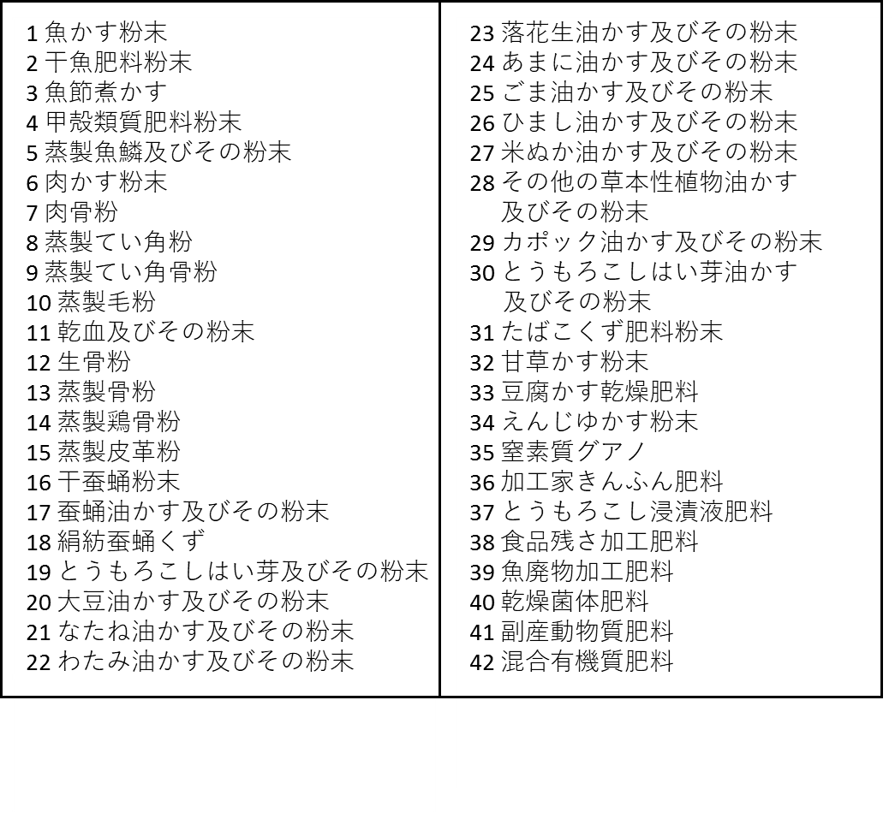  
〇公定規格が定められている164種類の普通肥料のうち、有機質肥料のみを抜粋。

（公定規格（最終改正:令和4年2月15日　農林水産省告示第302号）に基づき作成。）

※グアノのリン酸質は含まれません。